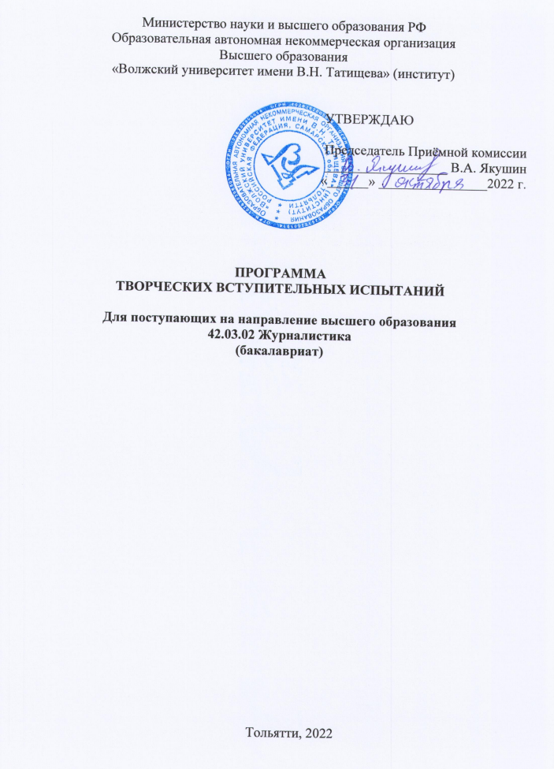

1. Общие положения
1.1. Цель дополнительного вступительного творческого испытания профессиональной направленности при приеме на программу бакалавриата 42.03.02 «Журналистика» письменная творческая работа - выявить личностные качества способности, знания, умения и навыки, необходимые для овладения профессиональными компетенциями журналиста.
1.2. Дополнительное творческое испытание проводится в письменной форме и является обязательным испытанием помимо двух других, которые проводятся в форме ЕГЭ (русский язык, литература) и дополнительного профессионального устного испытания в форме собеседования.
  - . Дополнительное творческое испытание проводится после собеседования. К письменному испытанию допускаются абитуриенты, набравшие 40 и более баллов за профессиональное испытание в форме собеседования.
1.4. Для оценки результатов приказом ректора ВУиТ назначается экзаменационная комиссия в составе опытных специалистов из числа преподавателей университета и журналистов, работающих в СМИ. Возглавляет комиссию Председатель.

2. Проверяемые способности, качества, знания, умения и навыки
Творческие способности, креативность.
Социальная ориентированность, знание наиболее значимых общественных проблем.
Осведомленность в актуальных событиях и проблемах, освещаемых средствами массовой информации.
Широта кругозора, круг интересов.
Ориентированность в сфере масс-медиа.
Мотивация выбора профессии.
Предрасположенность к профессии журналиста.
Самостоятельность суждений.
Навыки письменной коммуникации.

3. Структура и содержание дополнительного вступительного письменного творческого испытания профессиональной направленности
3.1. Письменное творческое испытание представляет собой письменную творческую работу, предполагающую осмысление актуальных проблем и вопросов современности.
3.2. Цель письменного творческого испытания – выявить уровень ориентированности абитуриента в актуальных общественных проблемах, способность сформулировать свою точку зрения, привести необходимые факты, спланировать работу по подготовке материала, подобрать необходимые источники информации, сформулировать уместные вопросы, грамотно и аргументировано излагать свою позицию.
3.2.1. Содержание письменной творческой работы.
Абитуриент демонстрирует понимание проблемы, заданной темой сочинения, определяет актуальность проблемы, формулирует свою позицию, выдвигает необходимые тезисы, приводит развивающие их аргументы, имеющие конкретную фактическую основу (литературные, культурные, исторические, публицистические, социально значимые факты), использует ряд тезисов, характеризующих разные аспекты проблемы, не допускает фактических ошибок.
3.2.2. Структура работы.
Творческая письменная работа имеет стройную композицию, включает все необходимые элементы структуры (вступление, основную часть, заключение). Части логически связаны. Нет нарушений в последовательности изложения и необоснованных повторов, сделаны обобщающие выводы.
3.2.3. Творческий компонент работы.
В работы представлен личностный взгляд автора на обсуждаемую проблему. Стиль работы отличается оригинальностью. Умело и уместно использованы изобразительно-выразительные средства языка и риторические фигуры. Выбрана оригинальная и соответствующая теме жанровая форма сочинения.
3.2.4. Объем работы должен быть достаточным для полного раскрытия выбранной темы.
3.2.5. Работа, выполненная в письменном виде, сдается экзаменаторам (чистовой и черновой варианты). В случае необходимости она может быть дополнительно проанализирована экзаменаторами.
3.3. Примерная проблематика письменного творческого испытания.
3.3.1. Основная задача – выявить мотивированность выбора профессии, представления о журналистике и средствах массовой информации; уровень социальной ориентированности и интересы. Беседа проводится в свободной форме, вопросы и ответы протоколируются.
3.3.2. Круг возможных проблем для обсуждения в письменной работе.
3.3.3.1. Проблемы на выявление мотивированности выбора профессии (чем привлекает профессия журналиста? Почему выбрали профессию журналиста? Чье это было решение? Какими личностными качествами обладаете, которые позволят овладеть данной профессией? Как представляете себе свою карьеру? и т.п.)
3.3.3.2. Проблемы на выяснение круга интересов, кругозора и общей эрудиции (увлечение, интересы в области литературы, музыки, спорта, техники, компьютерных технологий; уровень владения компьютером; наличие опыта фото- видиеосъемки и т. п.).
3.3.3.3. Проблемы на выявление профессиональной ориентации (что такое журналистика? Какое место она занимает в обществе? Какие проблемы в этой сфере имеются в настоящее время? Какие газеты и журналы читаете, знаете, какие газеты и журналы вам кажутся лучшими, почему? Какие каналы телевидения и передачи смотрите регулярно, какие вам особенно нравятся, почему? Каких журналистов вы знаете? Что можете рассказать о местных СМИ, о журналистах местных СМИ? и т.п.)
3.3.3.4. Вопросы на выявление знаний об общественных проблемах и осведомленности в актуальных событиях и проблемах, освещаемых средствами массовой информации (Какие проблемы в настоящее время являются наиболее острыми? Каким образом СМИ могут способствовать решению данных проблем? )
3.3.4. Примерные формулировки тем письменных творческих работ.
Журналистика – профессия или призвание.
Современная журналистика: правила и парадоксы.
Реальность и иллюзия на экранах телевизора.
Свобода и ответственность журналиста.
Моя страна и я.
Моя профессия – путь к людям.
Журналистика – профессия будущего.
Дороги, которые мы выбираем.
Мой кумир в современной журналистике.
- Критерии и методика оценки результатов дополнительного вступительного творческого испытания профессиональной направленности - письменной работы.
4.1. Дополнительное вступительное испытание профессиональной направленности при приеме на программу бакалавриата 42.03.02 «Журналистика» письменная творческая работа оценивается по 100 -балльной шкале.
4.2. Минимальное количество баллов, подтверждающее успешное прохождение вступительного испытания при приеме — 40 баллов.
4.3. Баллы выставляются коллегиально на закрытом заседании комиссии и оглашаются в день проведения творческого испытания.
4.4. Письменная творческая работа оценивается в соответствии со следующими критериями:

Критерии оценки | Максимальное количество баллов
Наличие портфолио | 10
Творческие способности, креативность. | 10
Социальная ориентированность, знание наиболее значимых общественных проблем. | 10
Осведомленность в актуальных событиях и проблемах, освещаемых средствами массовой информации. | 10
Широта кругозора, круг интересов. | 10
Ориентированность в сфере масс-медиа. | 10
Мотивация выбора профессии. | 10
Предрасположенность к профессии журналиста. | 10
Навыки коммуникации. | 10
Самостоятельность суждений. | 10

5. Рекомендуемая литература для подготовки к собеседованию
Аграновский, В.А. Вторая древнейшая. Беседы о журналистике / В.А. Аграновский. – М.: Вагриус, 1999. – 416 с.
Баканов, Р.П. Журналистика: знакомство с профессией: Учебно-методическое пособие / Р.П. Баканов, М.В. Симкачева, Д.В. Туманов. – Казань: Изд-во Казанск. гос. ун-та, 2008. – 105с.
Вартанова Е.Л., Ажгихина Н.И. Диалоги о журналистике. – М.: Медиамир, 2011.
Власть, зеркало или служанка : Энциклопедия жизни современной российской журналистики. – в 2-х тт. – М. : Союз журналистов России, 1998.
Засорина, Т. Профессия – журналист / Т. Засорина, Н. Федосова. – Ростов-на-Дону : Феникс, 1999. – 320 с.
Корконосенко, С.Г. Основы журналистики : учеб. для вузов / С.Г. Корконосенко. - изд.2-е, перераб. И доп. ; М. : Аспект Пресс, 2009. – 318с.
Медиаобразование в школе. – М.: Медиамир, 2010.
Олешко, В. Журналистика как творчество : учебное пособие / В. Олешко. – М: РИП-холдинг, 2005. – 168 с.
Рэндалл, Д. Универсальный журналист / Д. Рэндалл. – М.-В. Новгород, 1996; СПб., 1999 - http://journalism.narod.ru/pressa/0029.html
Свитич Л.Г. Профессия – журналист. Изд. 3-е. – М.: Аспект Пресс, 2011.
Симкачева, М.В. Журналистика XXI века: портрет профессии: учебно-методическое пособие. / М.В. Симкачева. - Казань: Казан. Гос. Ун-т, 2009. – 150с.
Тертычный, А. Предъявите ваши аргументы // Журналист, 1998, N7. (Рубрика "Колледж")
Тертычный, А. Проблемное выступление // Журналист, 1998, N5. (Рубрика "Колледж")
Шостак, М.И. "Картинки" репортера // Журналист, 1997, N10. (Рубрика "Колледж")
Шостак, М.И. Диалог и полемика // Журналист, 1998, N2. (Рубрика "Колледж").
Шостак, М.И. Журналистика новостей // Журналист, 1997, N 9.
Шостак, М.И. Интервью // Журналист, 1997, N11. (Рубрика "Колледж")
Шостак, М.И. Набросок портрета пером журналиста // Журналист, 1998, N 4. (Рубрика "Колледж").
Шостак, М.И. Оперативное комментирование // Журналист, 1997, N12.(Рубрика "Колледж").
Шостак, М.И. Сочиняем заголовок // Журналист, 1998, N3. (Рубрика "Колледж").
Шостак М.И. Репортер: профессионализм и этика. – М.: РИП-Холдинг. М., 2001.
Эверетт Д. Беседы о масс-медиа : [Перевод] / Д. Эверетт, М. Джон. – М. : Рос.-амер. информ. пресс-центр; Вагриус, 1997. – 383 с.

